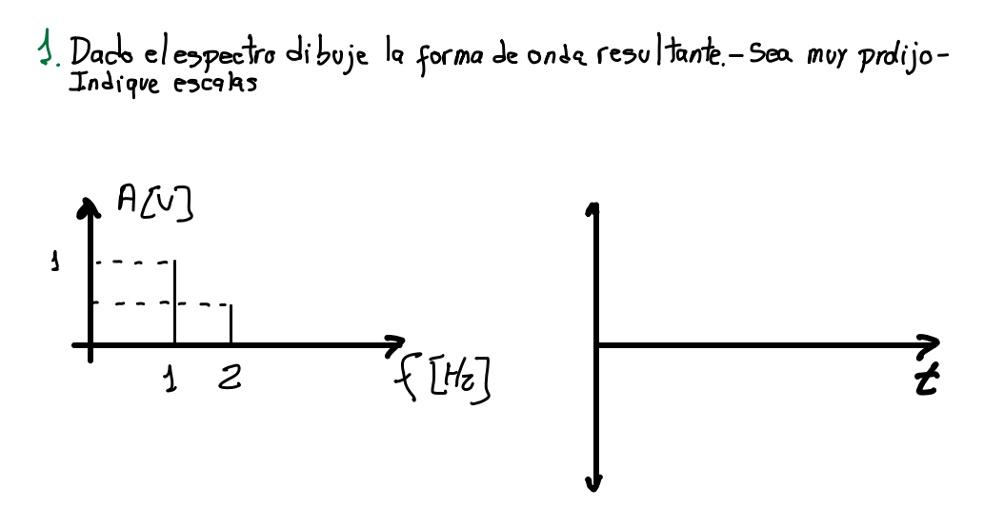

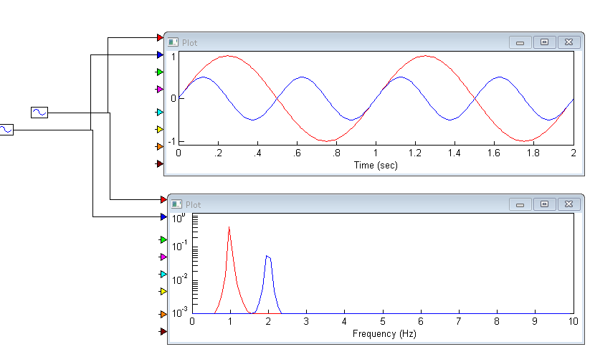

2. **¿Cuál deberá ser la S/N (dada en dB) para que un canal telefónico tenga una capacidad de 100 Kbps? Deje indicado los cálculos.**

**CHATGPT**

Para determinar la relación señal/ruido (S/N) necesaria para lograr una capacidad de 100 Kbps en un canal telefónico con un ancho de banda de 4 KHz, primero debemos entender algunos conceptos básicos.

La capacidad de un canal de comunicación está relacionada con la fórmula de Shannon-Hartley, que se expresa de la siguiente manera:

Capacidad del canal (C) = Ancho de banda (B) * log2(1 + S/N)

Donde:

- C es la capacidad del canal en bits por segundo (bps).

- B es el ancho de banda del canal en hertz (Hz).

- S/N es la relación señal/ruido en forma adimensional (no en dB).

Dado que la capacidad deseada del canal (C) es de 100 Kbps y el ancho de banda (B) es de 4 KHz, podemos despejar la relación S/N:

100 Kbps = 4 KHz * log2(1 + S/N)

Ahora, procedamos a resolver para S/N:

1 + S/N = 2^(100,000 / 4,000) (Dividimos ambos lados por 4 KHz)

1 + S/N = 2^25

S/N = 2^25 - 1

S/N ≈ 33,554,431

Finalmente, expresamos la relación señal/ruido en decibelios (dB) utilizando la fórmula:

Relación S/N (dB) = 10 * log10(S/N)

Sustituyendo el valor calculado de S/N:

Relación S/N (dB) ≈ 10 * log10(33,554,431)

Relación S/N (dB) ≈ 75.26 dB

Por lo tanto, para alcanzar una capacidad de 100 Kbps en un canal telefónico con un ancho de banda de 4 KHz, se requiere una relación señal/ruido (S/N) de aproximadamente 75.26 dB.

**BARD**

**La relación señal-ruido (S/N) necesaria para que un canal telefónico tenga una capacidad de 100 Kbps es de 30 dB.**

**Para calcular la S/N necesaria, se utiliza la siguiente fórmula:**

**S/N = 10 * log10(R)**

**donde:**

**R es la velocidad de transmisión, en bits por segundo.**

**En este caso, R = 100 Kbps, por lo que la S/N necesaria es de:**

**S/N = 10 * log10(100,000) = 30 Db**

**La S/N de 30 dB es suficiente para asegurar una buena calidad de voz en las comunicaciones telefónicas.**

Sea un canal telefónico que transmite una FSK. Dibuje el espectro para una tasa de transmisión de 1 Kbps. Indique escalas.